**HTML_CSS**

<!DOCTYPE html> // версія html 5

<html lang="en"> // Мова яка буде використовуватись на сторінці

<head> // шапка сайта котра використовується для налаштувань сторінки (не видима)

    <meta charset="UTF-8">

    <meta http-equiv="X-UA-Compatible" content="IE=edge"> // кодування сторінки, застарілий тег

    <meta name="viewport" content="width=device-width, initial-scale=1.0">

    <title>Document</title> // назва сторінки

</head>

<body> // тіло документа (інформація котру видно на сторінці)

    <script src="index.js"></script>

</body>

</html>

**Теги:**

* **Інлайнові -** займають рівно стільки місця скільки потрібно
* Блочні - займають цілу строку

**Парні теги:**

* <div></div> - групування елементів на сторінці, поділ сторінки на блоки
* <p></p> - параграф, обгортання тексту
* <ul></ul> -unordered list ненумерований список повинен містити теги li
* <li></li> - list item, елемент списку
* <b></b> - жирний текст

**Одинарні теги:**

* <br> - перенос строки
* <hr> - горизонтальна лінія
* <input> - вікно для введення інформації від користувача
* <img> - вставка зображення

**Атрибути** - надають тегові шлях для відображення інформації. Знаходяться в відкриваючому тегові відділені між собою пробілом, значення атрибути розміщується в кавичках після =.

**<img src=' lesson1/nature.jpg'. Якщо файл розміщено в папці вище ніж файл, ми можемо дістатись до нього за допомогою .. /**

**Link: (атрибути)**

* **target (якшо атрибуту присвоїти значення _blank ссилка відкриється в сусідньому вікні)**
* **href (=ссилка сторінку або файл)**

**<Img>:атрибути**

* **src=" " -** джерело інформації
* width =" " - ширина
* heigth=" " - висота
* alt = " " - альтернативний текст в випадку якшо по якимось причинам фото не показує

**<Input>: атрибути**

* **type**=" " - тип
* **"text"**
* **"checkbox"**
* **"password"**
* value= " " - значення

**Семантика - положення тексту на сторінці. В кожного тегу є своє призначення.**

**Семантичні теги:**

* **header** - заголовок, логотип
* **nav** - навігаційна панель
* **main** - основний контент
* **article** — незалежна або самостійна контентна композиція багаторазового використання, може бути, наприклад, постом на форумі, записом в блозі, газетній статті, відкликанням користувача або окремим віджетом.
* **footer** - підвал (додаткові матеріали, ссилки)
* **aside** - можна використовувати як виносну цитату, бічні панелі для реклами фільтрів і сортувань товарів або організації навігації
* **details** — меню, що випадає, або додаткові деталі, які користувач може приховати або показати.
* **summary** - використовується як видимий заголовок елемента details
* **figure and figcaption** - використовується для підпису картинок, діаграм, таблиць
* **mark** - використовується для виділення важливого тексту

**CSS - Стилі**

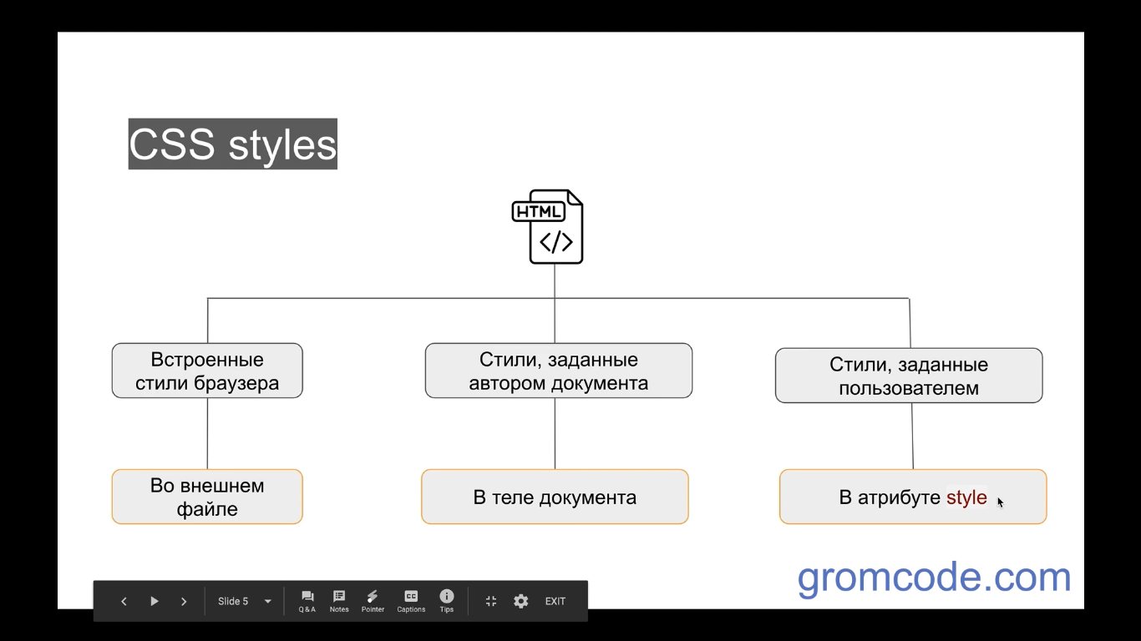

**Способи задавання стилів:**

1. В атрибутах **<p style="color:green"></p>**
2. В шапці сторінки(<head>) в тег **<style> div { color: red} </style>**
3. В окремий документ CSS **(styles.css > div {color: red})** в самому документі прописати посилання на файл: **<link rel=" stylesheet" href=" styles.css">**

Перед задаванням своїх стилів потрібно нормалізувати .css за допомогою**:**

**<link rel="stylesheet" href="https://cdnjs.cloudflare.com/ajax/libs/normalize/8.0.1/normalize.min.css">**

**Стилі:**

* **width** - ширина елемента
* **heigth** - висота елемента
* **display** - визначає як елемент буде показаний в тексті
* **color** - колір тексту
* **background-color** - колір фону
* **font-size** - розмір шрифту
* **margine** - зовнішні відступи блока
* **border** - рамка
* **padding** - внутрішній відступ

**Селектори**

**Базові селектори:**

* **\*** - універсальний селектор (стилі використовуються для всіх тегів)
* **div**- селектор елемента (стилі для тегів div і їх дочірнім елементам)
* **#myId** - селектор ідентифікатора (повинен бути 1 на сторінці і повинен бути унікальним <li id="myId"></li>
* **.className** - селектор класу (для того щоб різним тегам присвоїти ті самі стилі елементам присвоюють клас <h1 class="page-header"> </h1>
* **.hightlighted.important** ( якщо елементу присвоєно більше ніж 1 клас то через крапку перечислюємо їх )
* **span.user-data** (якщо 2 елементи містять однакові атрибути, то пишемо для якого елементу і якого атрибуту через крапку)
* .**company-data, li** (кома відіграє роль "АБО" стилі будуть застосовані для елементів з класом company-data або елементів списку

**Селектори атрибутів:**

* [ назва атрибуту] {стилі }
* [ ] [ ] { } - для елементів які мають 2 атрибути
* [ data-description="archors"] { } - для елементів атрибути яких = archors

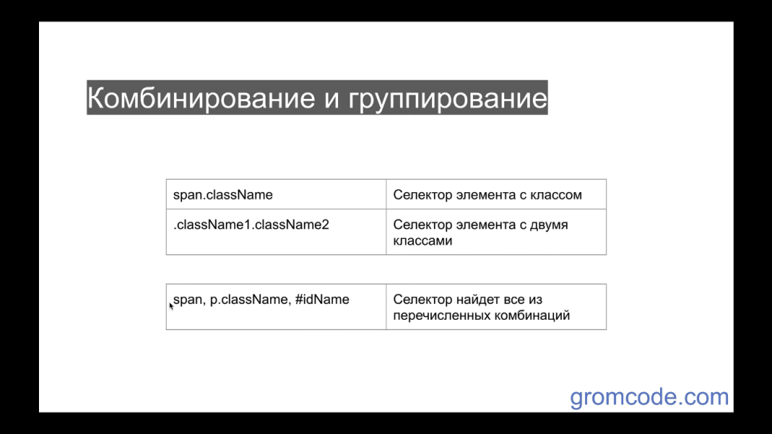

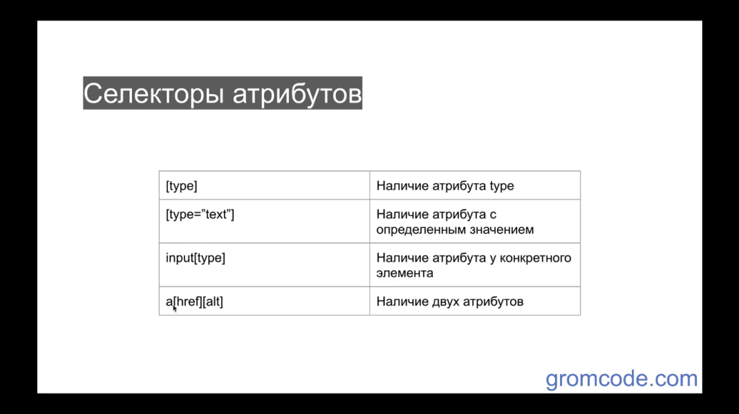

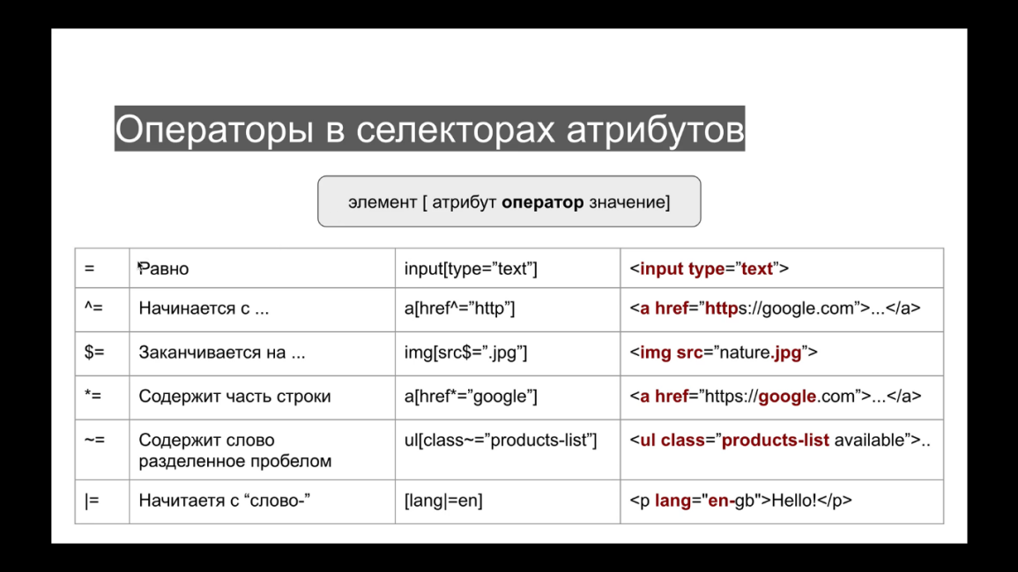

Стилі завжди застосовуються до елемента який знаходиться найправіше в селекторі

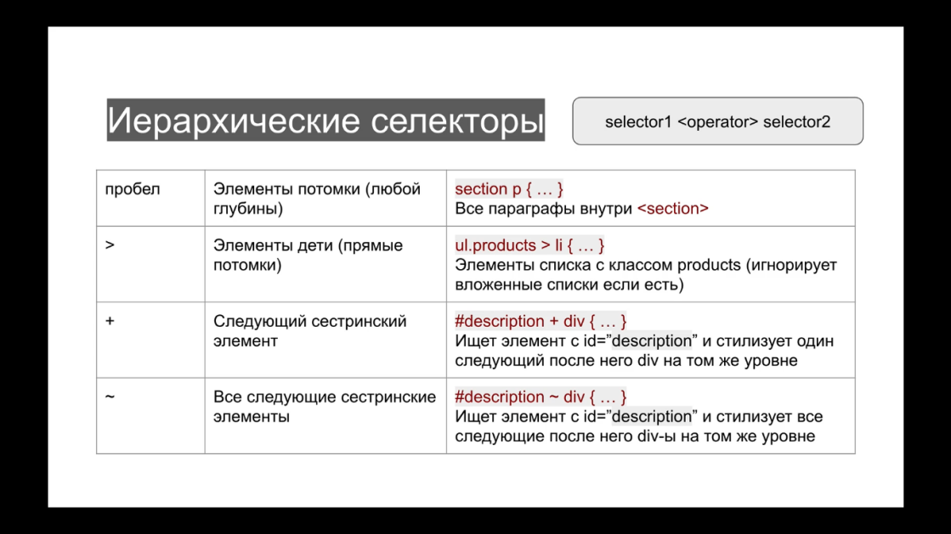

Псевдоклас - відповідний стан елементу, оснований на користувацьких діях.

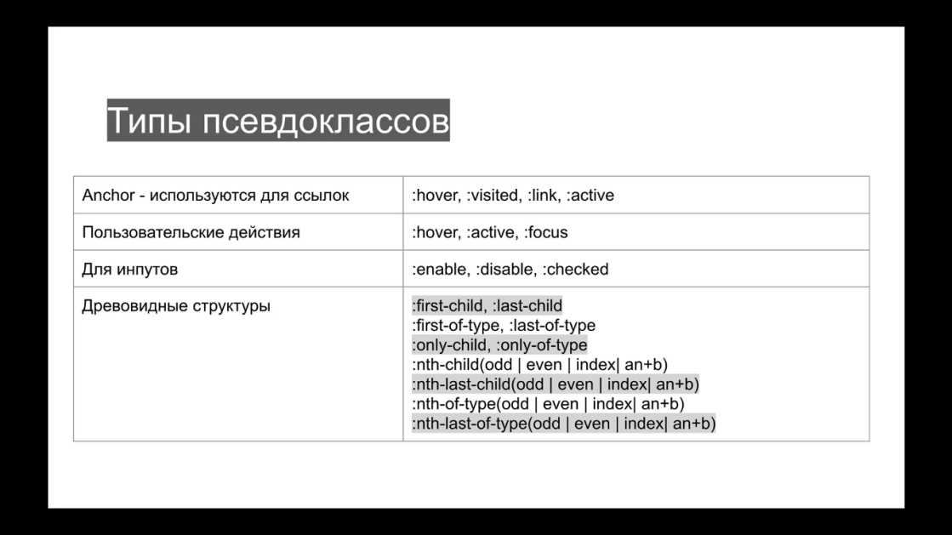

**Стан ссилки:**

* **hover** - наведення курсору
* **link** - нормальний стан
* **visited** - відвідана ссилка, після нажаття
* **active** - зажата кнопка мишки на ссилці

**Стан кнопки:**

* active: - зажата клавіша миші
* disabled: - виключений стан
* hover: - наведений курсор мишки
* enabled: - включена кнопка

**Стан input:**

* :focus - клікнувши інпут
* checked - поставивши галочку

**Псевдоелементи:**

* :: firstletter - перша літера елементу
* :: first-line - перша строка елементу
* :: selection - виділений текст
* :: before {content: '<'} - вставка елемента перед текстом
* :: after {content: '>'} - вставка елемента в кінці тексту

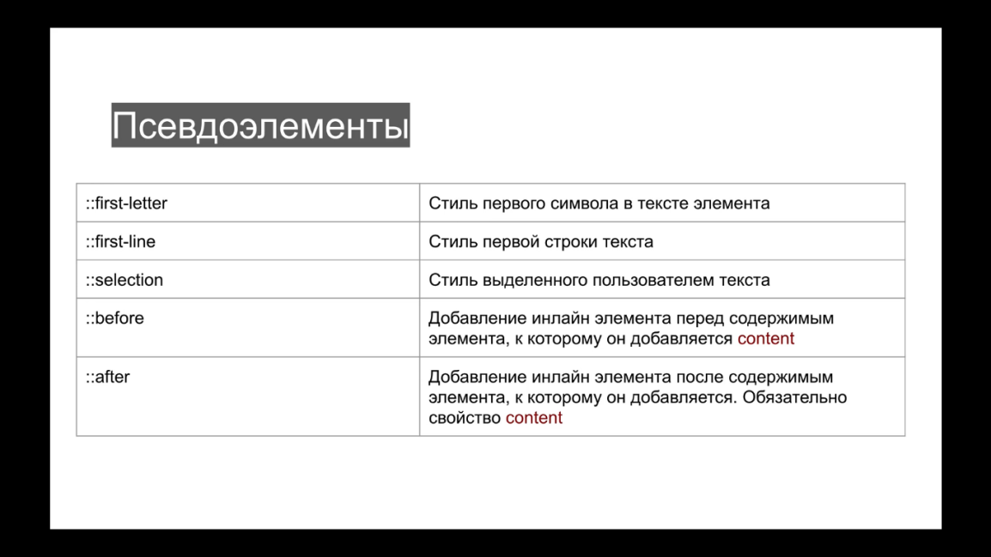

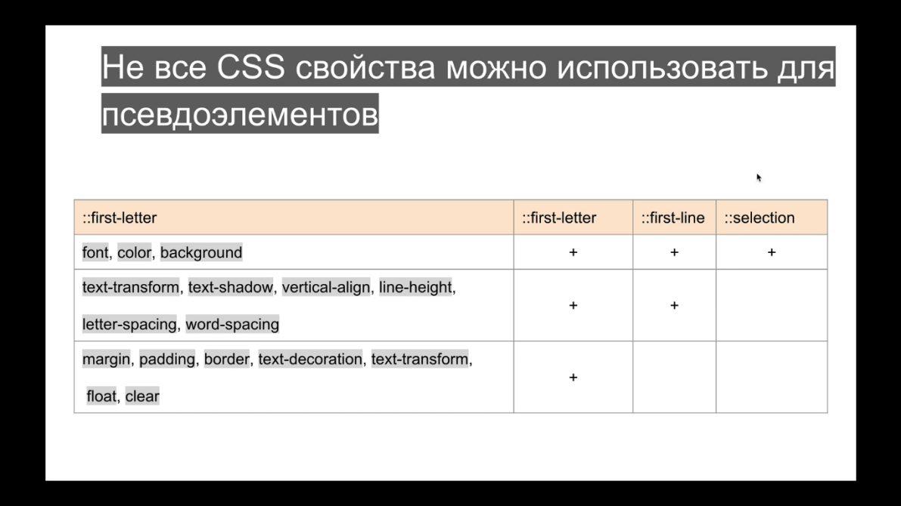

**Box Model**

Кожен елемент на сторінці це прямокутник котрий має:

* **width,heigth** - розмір контенту
* **padding** - внутрішні відступи
* **border** - рамка
* **margine** - зовнішній відступ

**box-sizing: border box**- розмір елементу включаючи рамку, внутрішню відступи і контент

margine : 20px відступ застосовується до 4 сторін

margine : 20px 50px відступи зверху і знизу 20 справа і зліва 50

margine-left : 20px відступ тільки зліва

Border : 10px solid red

Border - width: 10px

Border-style: solid

Border-color: red

Форма блочного елемента задається шириною і висотою:

**Круг:** square

* Width: 50px
* Heigth: 50px
* Border - radius: 50% - заокруглення країв

**Овал:** oval

* width: 100px
* heigth: 50px
* border radius: 50%

**Прямокутник з заокругленними краями:**  rectangle

* width: 100px
* heigth: 50px
* border radius: 10px

**Трикутник:** triangle

* width: 50px
* heigth: 50px
* margine: 50px
* box-sizing: border-box
* border: 25px solid transparent (прозорий)
* border-top-color: red

Коли два елементи розташовуються один біля одного і в них є зовнішні відступи, вони накладаються один на одного що називається схлопуванням margin

**Positioning element**

Правило креслення - всі елементи на сторінці розміщуються зліва на право і зверху вниз.

Position:

* static - властивість за замовчуванням
* absolute - розмір на ширину контенту. Позиція відраховується відносно найближчого елементу relative, якщо такого не має то відносно body (top,left,rigth,bottom)
* relative - позиція відносно батьківського елементу (top, bottom,left,right)
* fixed - фіксована позиція котра не міняється навіть при прогортуванні контенту

float - властивість котра дозволяє обтікання контенту, наприклад стаття з фото.

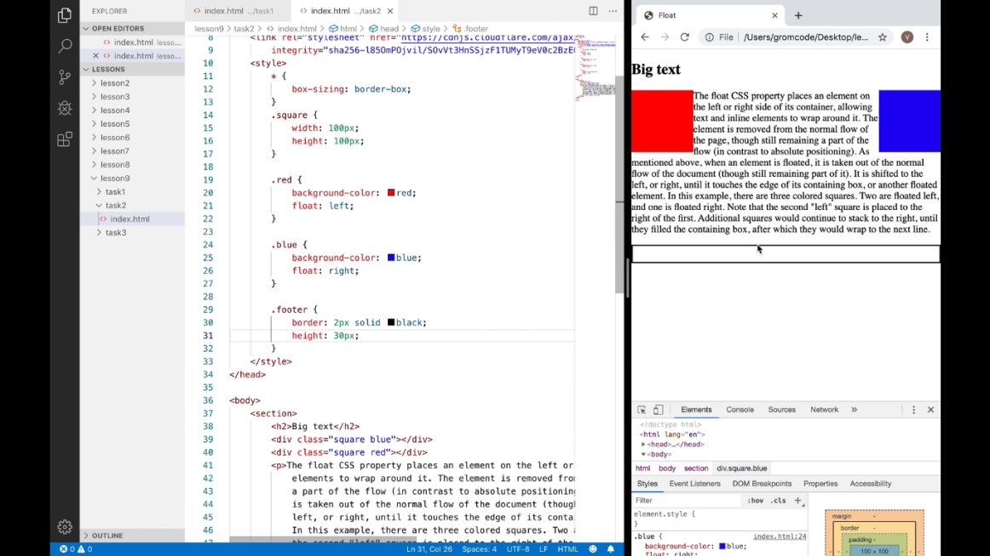

При використанні **float** властивості трапляється явище схлопування елементів, для того щоб такого не траплялось потрібно чистити потік властивістю **clear:both**

Також **float** можна використовувати для розміщення блочних елементів в 1 строку

Якщо 2 елемента розміщується в 1 точці то видимий буде той котрий в розмітці нижче, або можна надати потрібному елементові **z-index:** ... щоб висунути його наперед.

**line-heigth** - регулювання положення строки по висоті

**list-style-type:none** - забирає маркери в list item

**FlexBox**

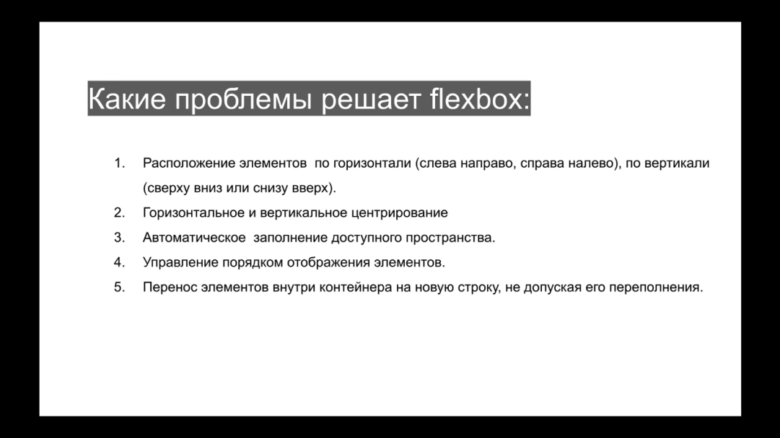

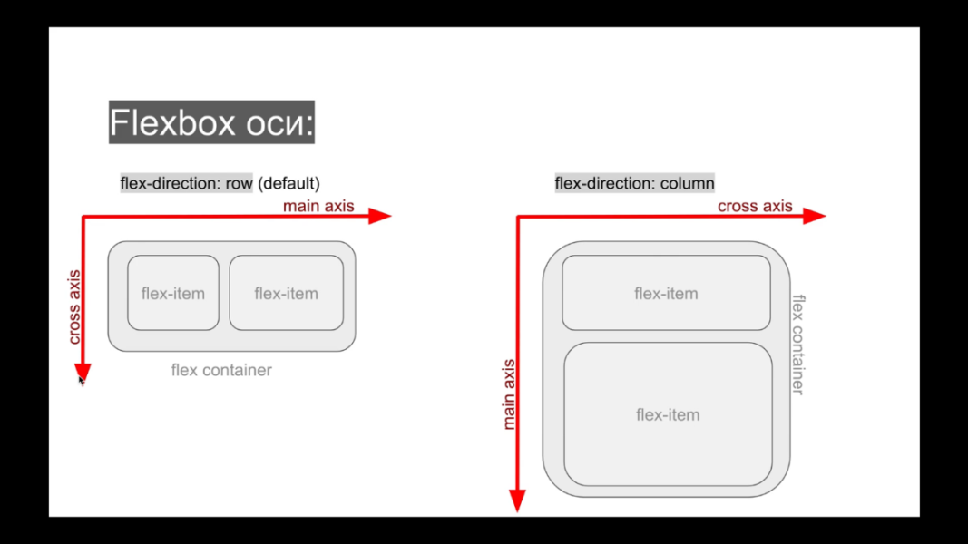

**display:flex** - відкриває властивості гнучкої коробки

* **align-items: center** - вирівнювання тексту по вторинній осі (вертикальній)
* **justify-content:**
* **center** - вирівнювання коробки по головній осі (горизонтальній)
* **space-around** - рівномірне розміщення по площині
* **space-between** - рівномірні відступи між елементами, крайні ел. прижаті до країв
* **flex-direction** - змінює напрямок головної осі
* **column** - вертикальний
* row - горизонтальний
* **flex-shrink** - описує як буде зжиматись елемент 0-1
* **flex-grow** - описує як буде рости 0-...
* **flex-wrap** (для контейнерів) - регулює положення вторинній осі
* **nowrap** - не переносити на іншу строку
* **wrap** - перенести на іншу строку
* **heigth: 100vh** - 100% view port heigth (100 одиниць видимої частини екрану)

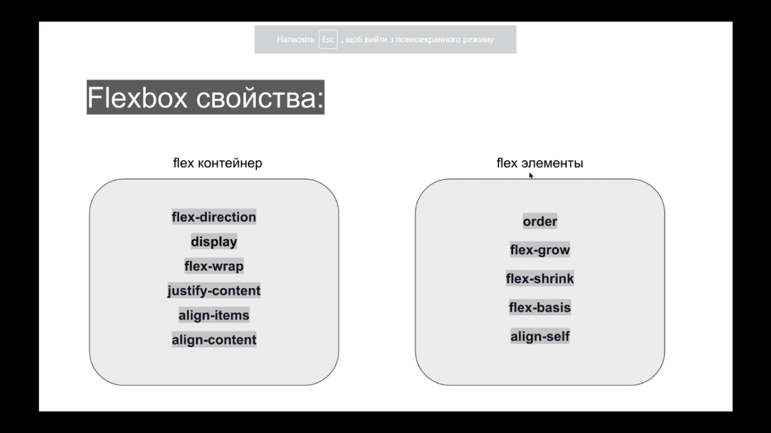

**Display Visibility**

Елементи на сторінці можна сховати, їх не буде видно, але вони там будуть:

* **display:none**
* **visibility: hidden**

Якшо величина контейнера менша за розміщений в нього контент то це переповнення , властивість overflow описує що буде з контентом котрий не вміщається

**Overflow:**

* **hidden** - сховає контент який виходить за рамки контейнера
* **scroll** - наводячи курсор на контейнер доступний скрол котрий дозволяє скролити контент
* **overflow-x або y - auto** - якшо вміст контенту перевищує по осі -у появиться вертикальний скрол, якшо по осі -х то горизонтальний скрол

Cursor: при наведенні курсора на елемент курсор мінятиметься

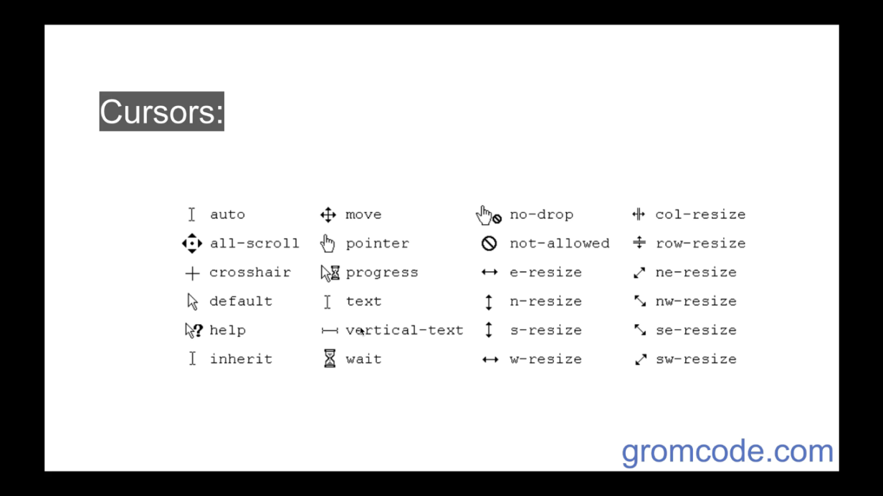

**Styling text**

Ресурс шрифтів - google fonts

Копіюємо тег лінк і вставляємо в шапку профілю

В стилях прописуємо шрифти для цілого документу

* **html { font-family: назва загруженого шрифту, geneva, tahoma}**
* **word-spacing:5px - відстань між словами**
* **letter-spacing: 2px - відстань між буквами**
* **text-transform: uppercase - всі слова з великої літери**
* **line-heigth - висота лінії, вирівнювання тексту по вертикалі, щоб вирівняти текст по вертикалі line-heigth повинно бути таке як висота блока**
* **font-size: 2em - розмір шрифту в 2 рази більший ніж батьківського елементу**
* **font-weight - насиченість шрифту**
* **text-align: center - розміщення тексту по центрі**
* **white-space: nowrap - не переносити текст на наступну строку**
* **text-overflow: elipsis - прихований текст ...**
* **<b></b> - тег жирного тексту**
* **<em></em> - тег похиленого тексту italic**
* **<a href=" _"></a> - тег ссилки**
* **text-decoration:underline - нижнє підкреслювання**
* **list-style-type:none - забрати маркери списків**
* **text-decoration-style: wavy - нижню підкреслювання в вигляді хвильки**
* 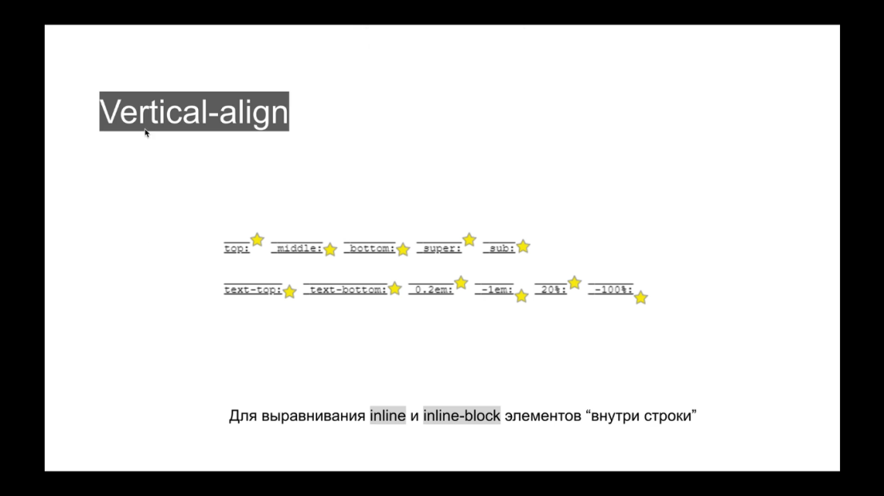
* **<pre>_</pre> - всередині тегу pre текст відображається так як в html використовується найчастіше для кусочків коду всередині документу**
* **для вставки html коду в документ використовують онлайн сервіси для екранування тексту**

**Фон елементу**

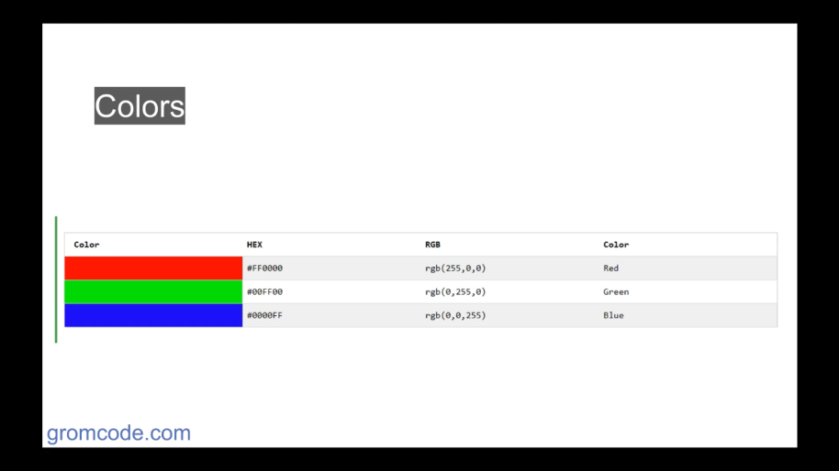

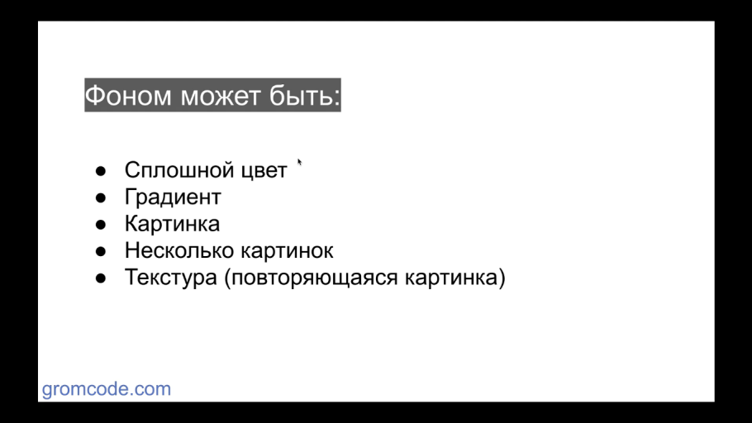

**background-image: url (nature.jpg)** - картинка як фон

**background-position: center** - якшо картинка велика то ми можемо регулювати яку частину картинки показувати

**background-size: cover** - по центру на всю висоту

**background-contain: contain** - картинка вміщається цілком в заданий маштаб і може повторюватись

**background-repeat: norepeat** - не повторювати картинку в тій самій області

**background-image: linear-gradient** (45deg,#f00, #ffff00)

Не всі браузери підтримують деякі функції тому при стилізації потрібно додавати вендерний префікс, в кожного браузера він свій

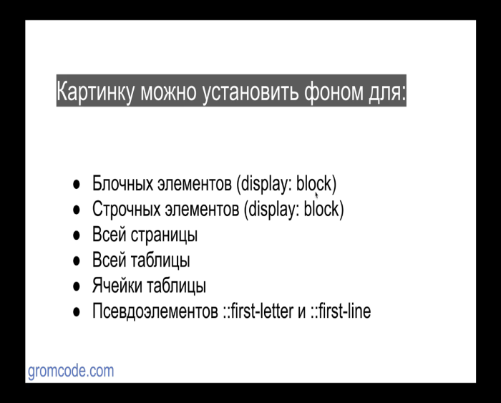 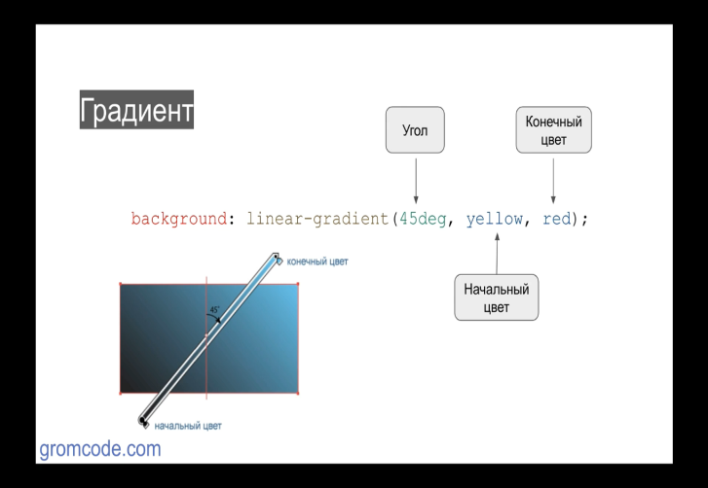

**Наслідування і каскадність**

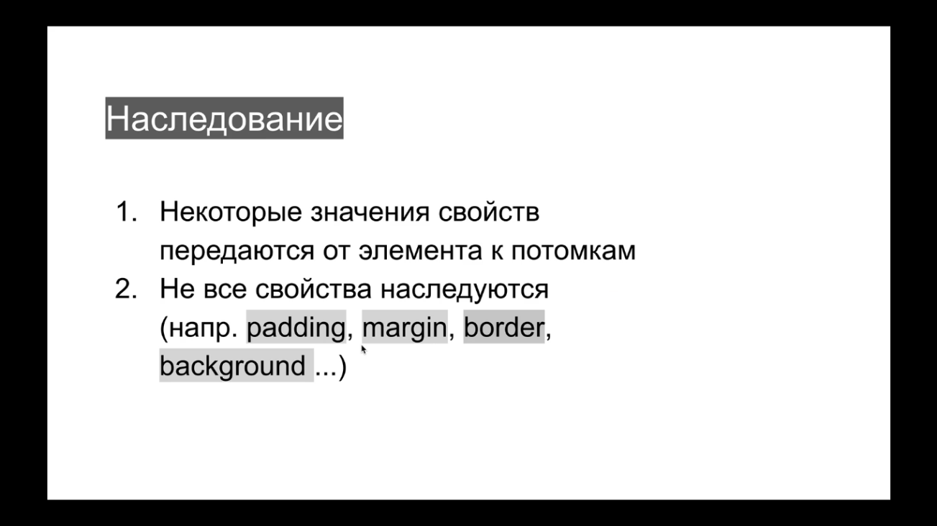

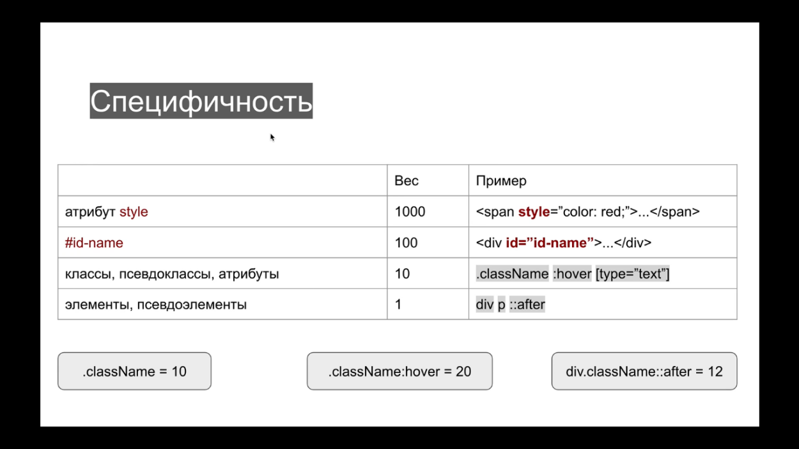

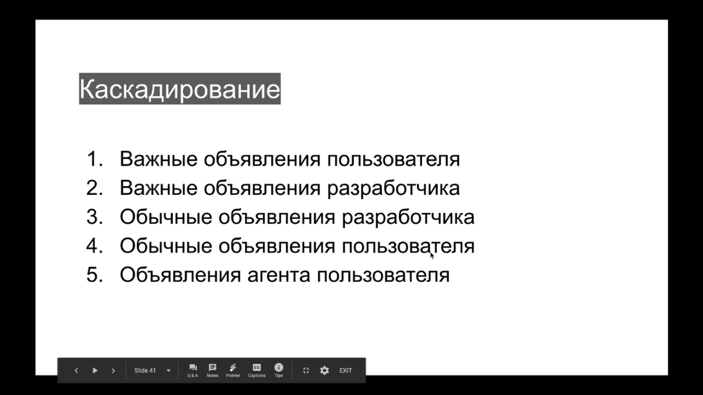

Multimedia and Embedding

**<img src=" nature.jpeg" alt="nature">**

**alt** - в випадку коли картинка не відображатиметься атрибут alt інформує що то за картинка

**max-width** - адаптація зображення до ширини екрану

**<figure> </figure>** - тег для роботи з зображеннями

**<figcaption> </figcaption>** - опис картинки, підпис до фото

**box-shadow: 0px 5px 30px -9px rgba(0,0,0,0.75)**  - тінь елемента

**box shadow css generator** - джерело для підбору стилю тіні

**filter:**

* **blur(4px)** - властивість котра регулює розмитість елементу
* **opacity(50%)** - властивість котра регулює прозорість елементу
* **invert (100%)** - властивість котра інвертує кольори (міняє на протилежні)

**<video src="дорога до файлу" >** :

* **controls** - атрибут controls дозволяє взаємодіяти з відеофайлом, без нього в документі видно тільки кадр з відео
* **poster** - картинка перед початком відео

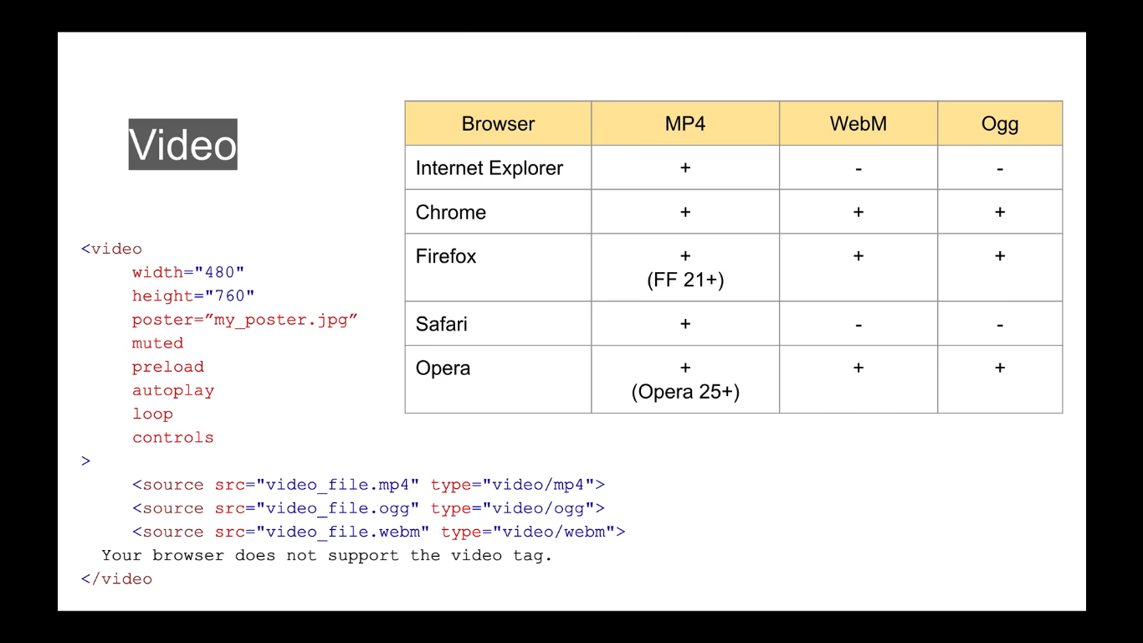

**<iframe width="560" height="315" src="https://www.youtube.com/embed/bK29EBx7AH8" title="YouTube video player" frameborder="0" allow="accelerometer; autoplay; clipboard-write; encrypted-media; gyroscope; picture-in-picture" allowfullscreen></iframe>** - за допомогою тегу iframe можна ділитись відео з різних джерел

**Форми**

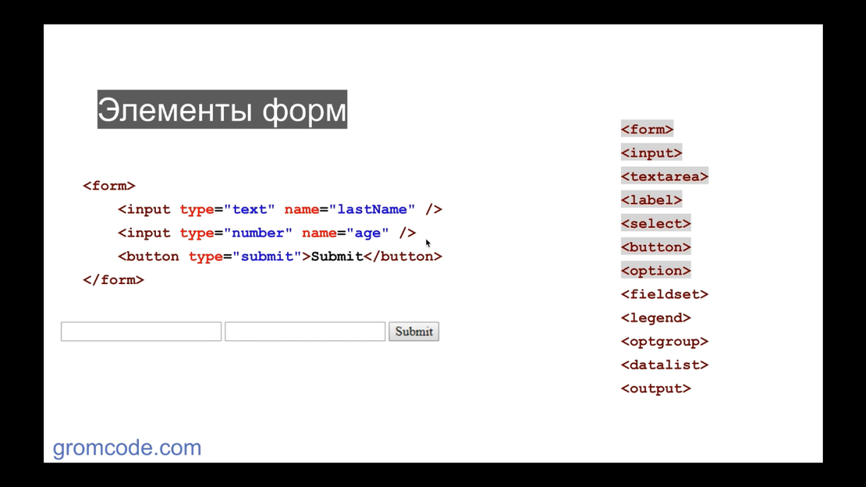

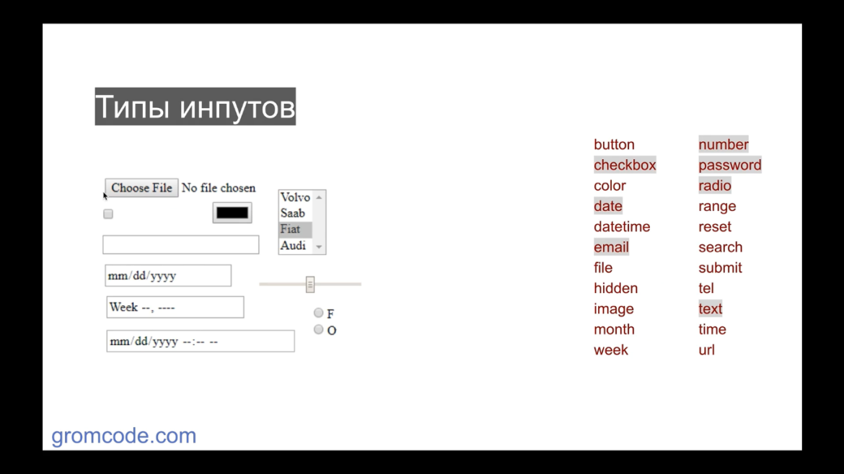

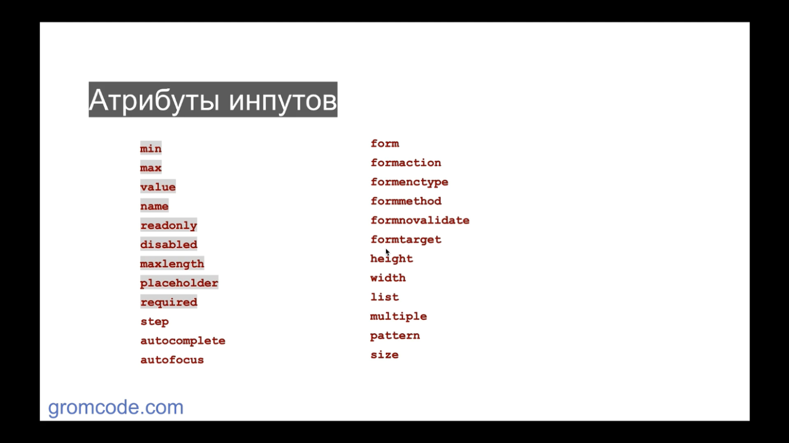

**Tables**

**<tbody> </tbody> -** таблиця повинна бути завернута в тег tbody

**<tables> </tables>** - таблиця

**<tr> <tr/>** - строки

**<td> </td>** - клітинки які формуюють колонки

**<thead> </thead>** - вершок таблиці

**<th> </th>** - клітинки вершка

**<caption> </caption>** - підпис до таблиці

**<tfoot> </tfoot>** - підошва таблиці

border-collapse: collapse - схлопування відступів клітинок

<td colspan="3"> - атрибут colspan описує скільки клітинок займатиме 1

<td rowspan="2"> - атрибут котрий обєднує клітинки по вертикалі

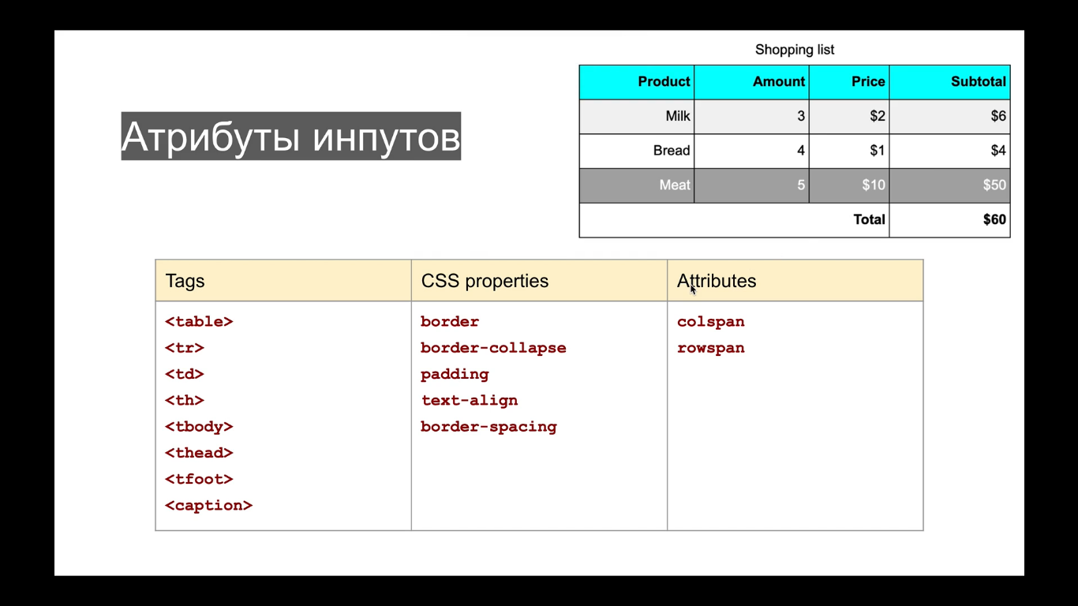

**Icons_SVG**

SVG - sceable vector graffic

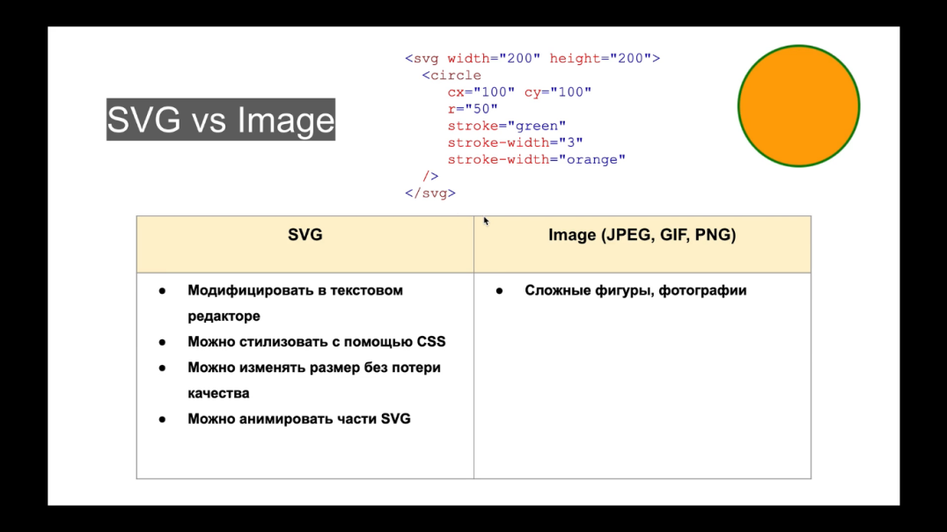

**SVG** - якість картинки не залежить від розмірів і залишається такою ж, прописується в html векторами

**Джерело готових іконок** : font aweasome

**Для підключення**: font aweasome CDN

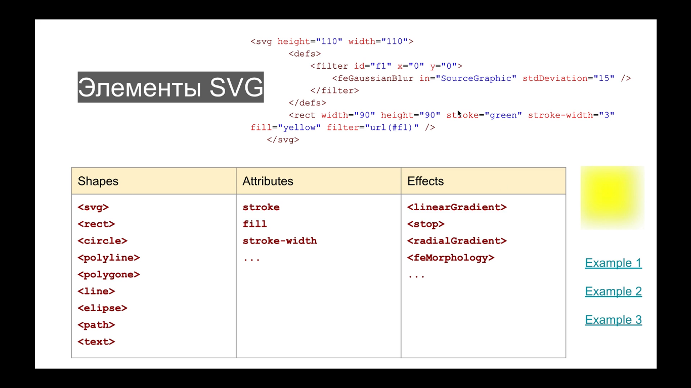

**Animation**

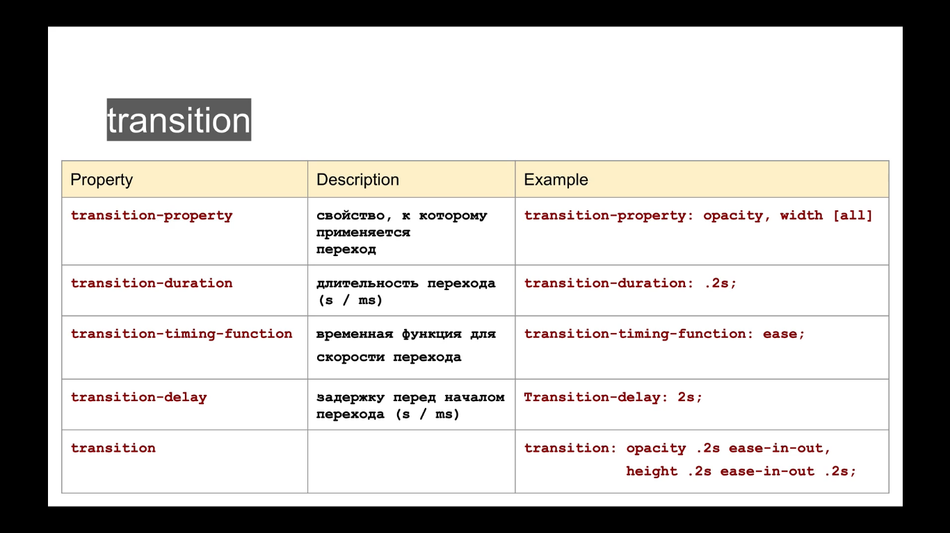

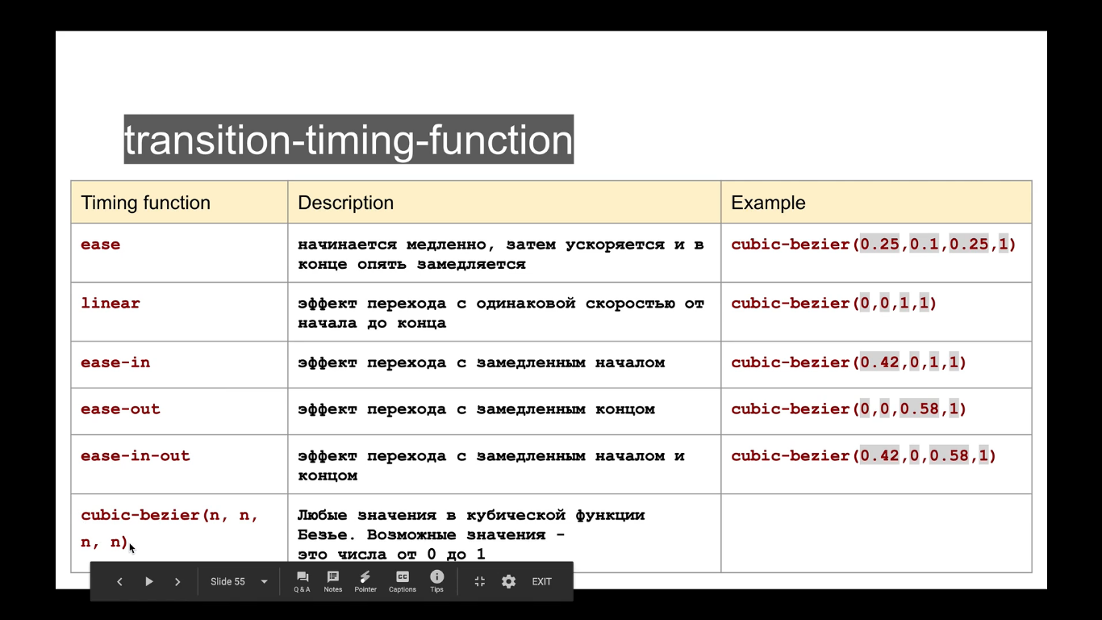

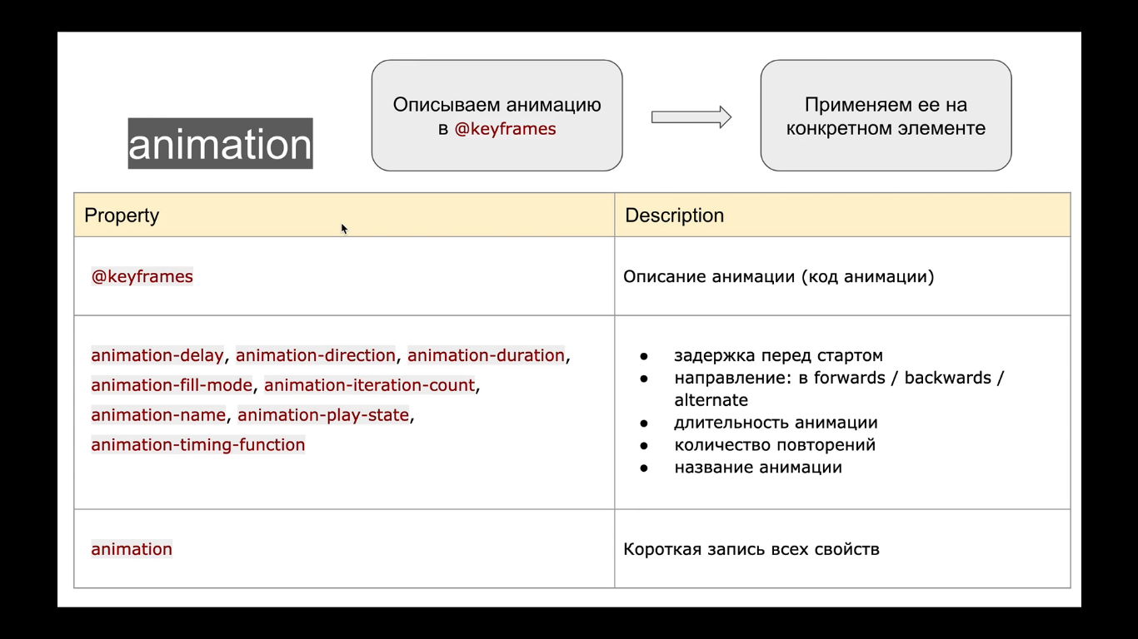

**Transformation**

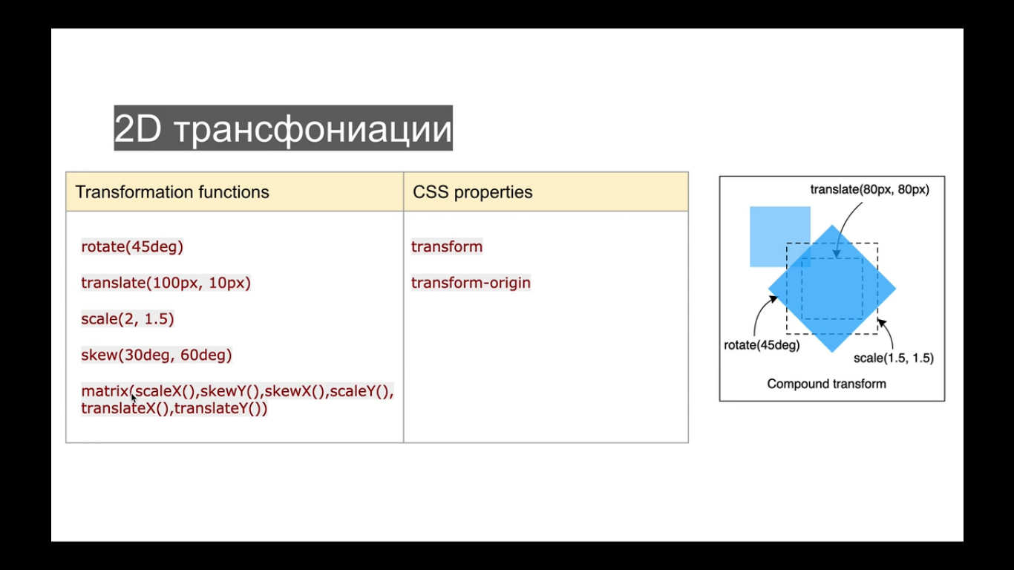

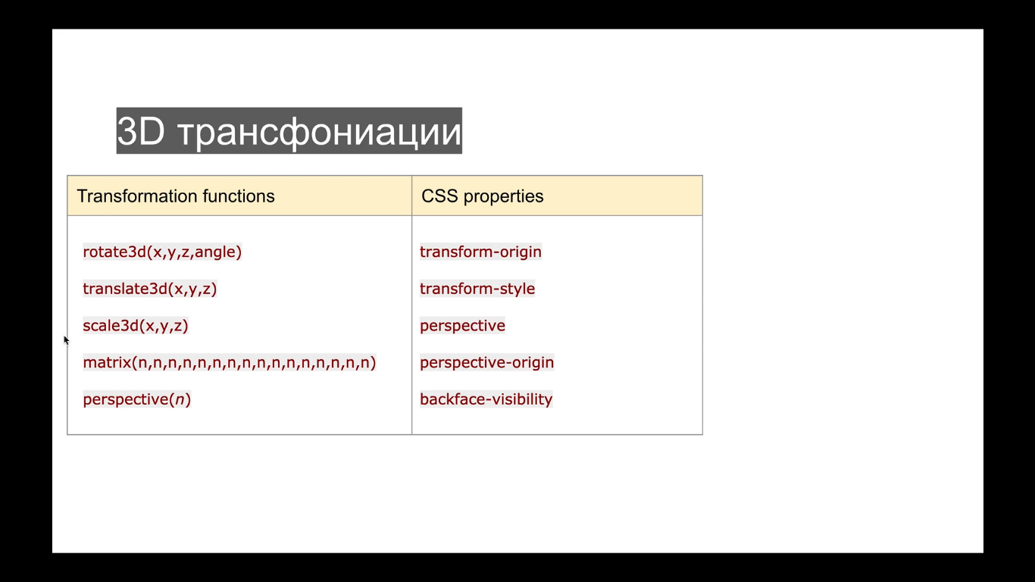

Responsive layout

Viewport - метатег в шапці профілю, котрий вказує як будуть відображатись елементи сторінки на різних девайсах.

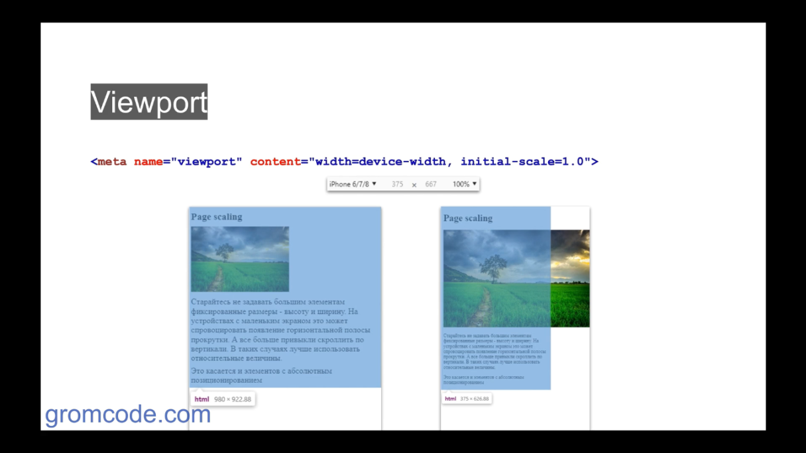

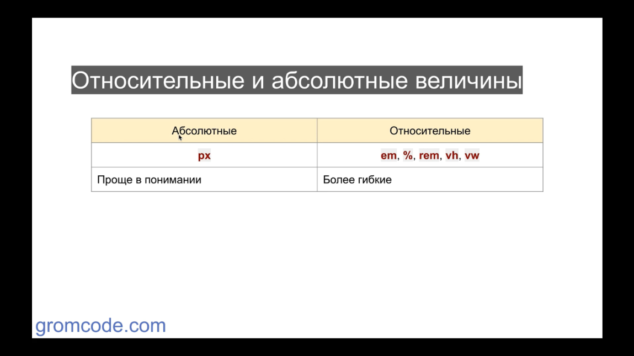

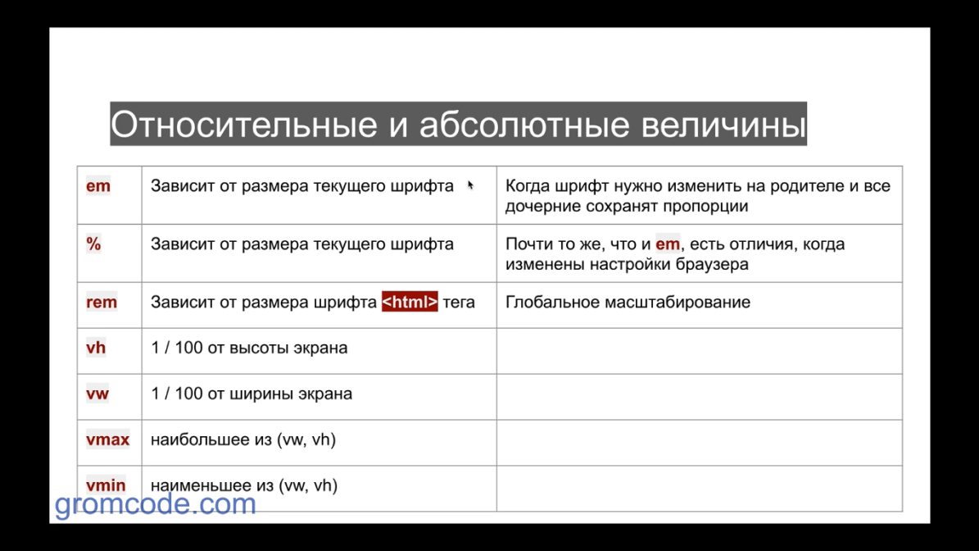

**Адаптивні веб сайти**

**Adaptive layout**

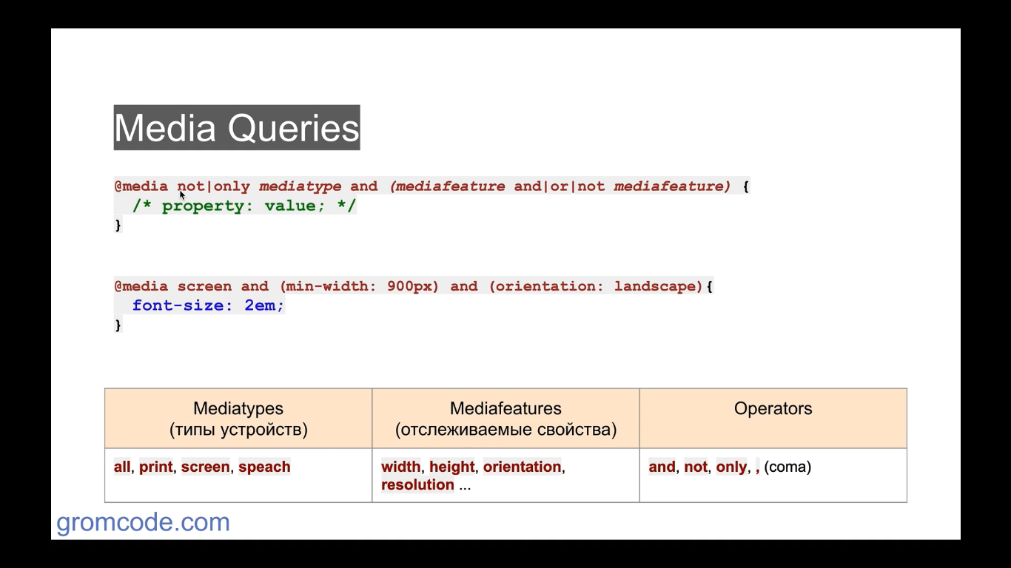

BREAKpoint - мінімальна ширина перестройки сайту

